**ФЕДЕРАЛЬНОЕ ГОСУДАРСТВЕННОЕ АВТОНОМНОЕ ОБРАЗОВАТЕЛЬНОЕ УЧРЕЖДЕНИЕ ВЫСШЕГО ОБРАЗОВАНИЯ**

**«САНКТ-ПЕТЕРБУРГСКИЙ НАЦИОНАЛЬНЫЙ ИССЛЕДОВАТЕЛЬСКИЙ УНИВЕРСИТЕТ ИНФОРМАЦИОННЫХ ТЕХНОЛОГИЙ, МЕХАНИКИ И ОПТИКИ»**

**Факультет безопасности информационных технологий**

**Дисциплина:**

**«Теория информационной безопасности и методология защиты информации»**

# ОТЧЕТ ПО ЛАБОРАТОРНОЙ РАБОТЕ № 1

**Выполнил:**

Студент гр. P32151

Соловьев Артемий Александрович

**Проверил:**

Кондратенко С. С., аспирант ФБИТ

Санкт-Петербург 2023г.

Цель работы: получить знания и навыки работы с различными базами данных угроз и уязвимостей.

Объекты:

1. Обязательный материал для ознакомления:

1. <https://habr.com/ru/company/pt/blog/266485/>

2. https://habr.com/ru/company/ic-dv/blog/453756/

* + 1. https://xakep.ru/2009/05/15/48221/#toc01.
    2. https://habr.com/ru/company/xakep/blog/305262/

1. БД угроз и уязвимостей:
   1. Vulners - База данных уязвимостей, в которой содержится миллионы CVE, эксплойтов и статей по безопасности, которая предоставляет различные инструменты и услуги для управления уязвимостями.

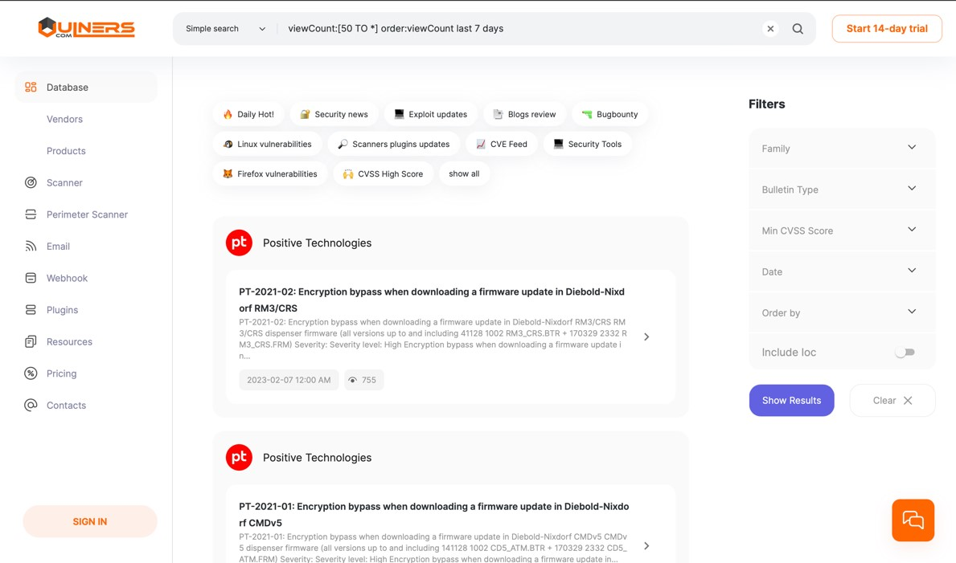

Рисунок Вид Vulners

* 1. CVE (NVD) – это "словарь" известных уязвимостей, имеющий строгую характеристику по описательным критериям.

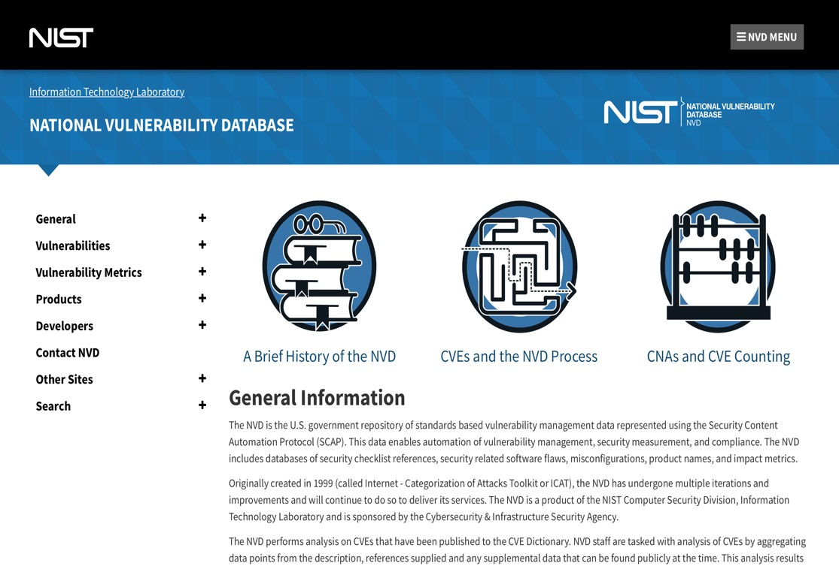

Рисунок Вид CVE(NVD)

1. secunia – Эта датская компания, лента уязвимостей которой доступна по адресу уже заработала себе достаточно славы. Не сказать, чтобы их портал внес какую-то особую, добавочную классификацию, но именно он предлагает услуги платной подписки на базу уязвимостей.

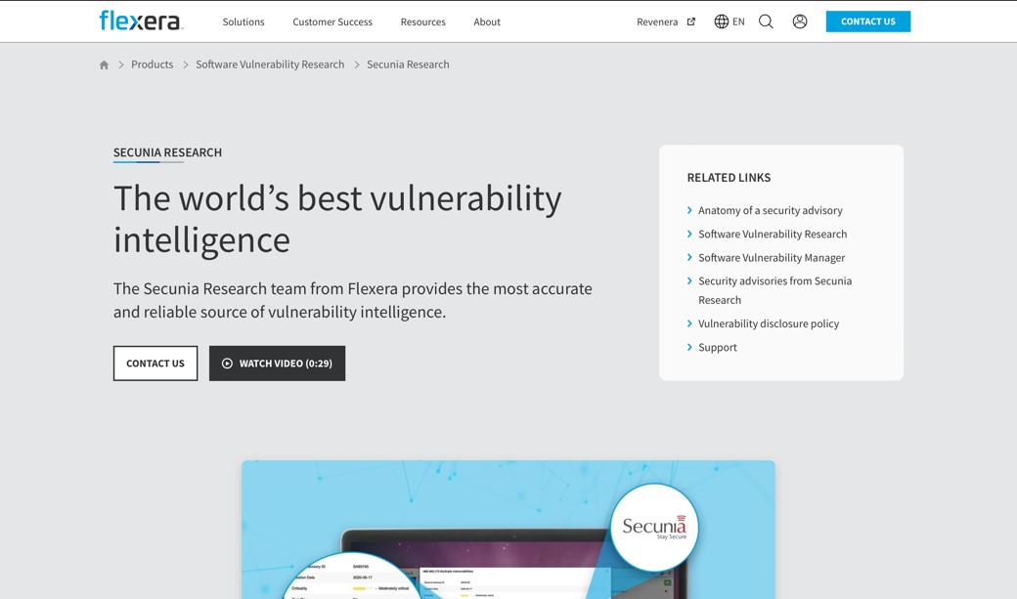

Рисунок Вид secunia

1. SecurityFocus был новостным онлайн-порталом компьютерной безопасности и поставщиком услуг информационной безопасности. Среди обозревателей и авторов SecurityFocus был известный список рассылки Bugtraq, в том числе бывший прокурор Министерства юстиции по киберпреступлениям Марк Раш и хакер, ставший журналистом Кевин Поулсен. 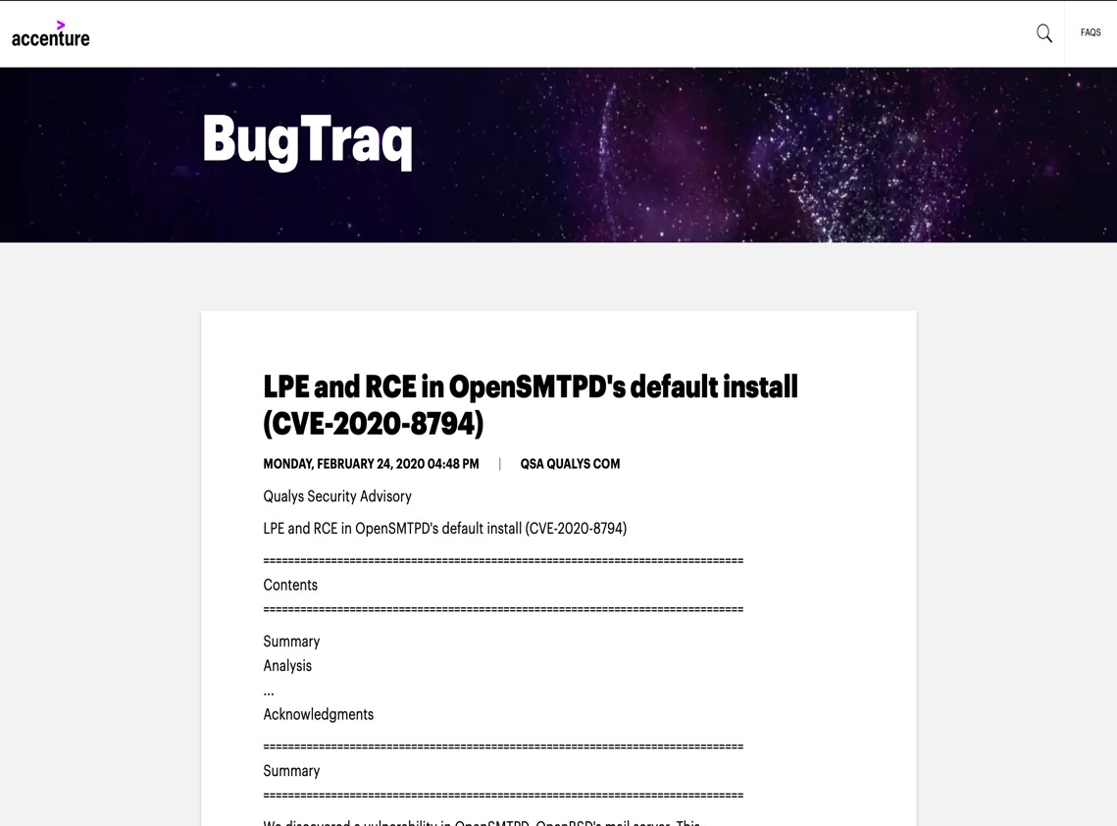

Рисунок Вид SecurityFocus

1. CNNVD – Китайская национальная база данных уязвимостей. Национальная база данных уязвимостей Китайской Народной Республики. Он работает по адресу https://www.cnvd.org.cn/ и управляется Китайским центром оценки информационных технологий.

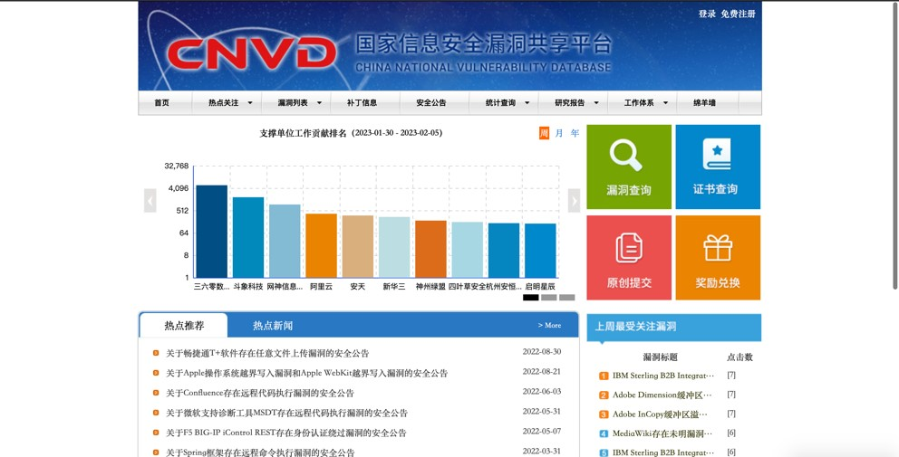

Рисунок Вид CNNVD

Ход работы:

* 1. Оцените уязвимости по базовым метрикам для ситуации при следующих условиях:

Атака низкой сложности будет проводиться на сетевой уровень системы, при этом оказывается влияние на другие компоненты системы. Атака приводит к нарушению конфиденциальности высокого уровня и доступности низкого уровня. Взаимодействие с пользователем не требуется, а уровень привилегий – низкий.

В описании задачи ничего не сказано про влияние на целостность, из-за чего невозможно запустить калькулятор. (Рисунок 6)

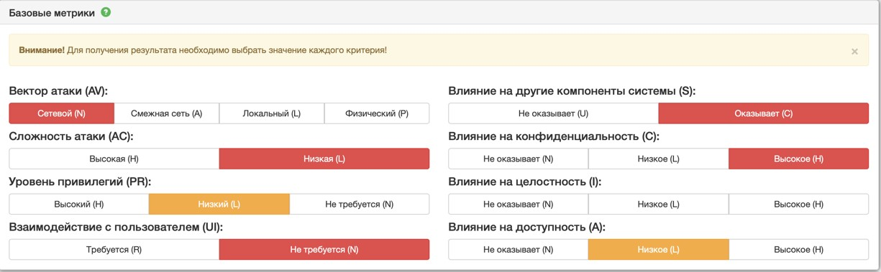

Рисунок Недостаточность условий

Исходя из того, что в описании задачи ничего не сказано про влияние на целостность, было решено, что влияние на целостность не оказывает, после чего, получил такой результат (Рисунок 7).

Базовая оценка (BS): 8.5

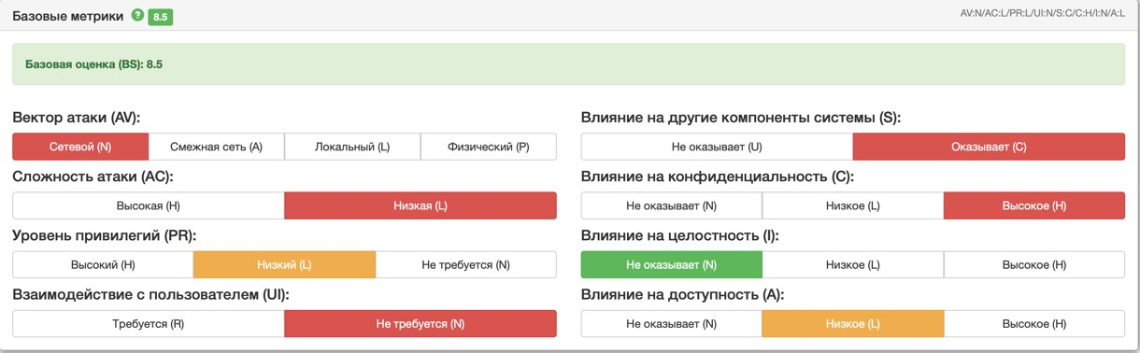

Рисунок Результат работы калькулятора

1. Оцените уязвимости по временным меркам для ситуации при следующих условиях:

Предполагается, что есть сценарий для средств эксплуатации, не определена доступность средств устранения и подтверждена степень доверия к источнику информации об уязвимости.

Исходя из критериев задачи были выбраны соответствующие пункты калькулятора. (Рисунок 8). Получилась временная оценка (TS) 8.3.

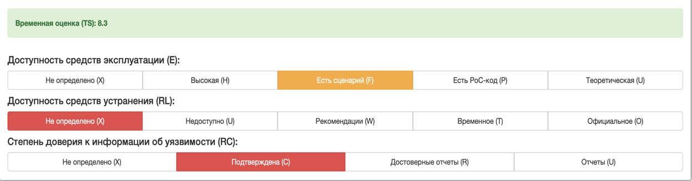

Рисунок Результат работы калькулятора

1. Оцените уязвимости по контекстным меркам для ситуации при следующих условиях:

К уровню обеспечения КЦД заданы высокие требования, влияние на них также оказывается высоким. При этом проводится атака низкой сложности на локальный уровень системы. Уровень привилегий в данном случае - высокий, взаимодействия с пользователем не происходит. Оказывается ли влияние на другие компоненты системы - неизвестно.

Исходя из заданных параметров атаки были выбраны соответствующие пункты калькулятора (Рисунок 9) . Получилась контекстная оценка (ES) 7.2.

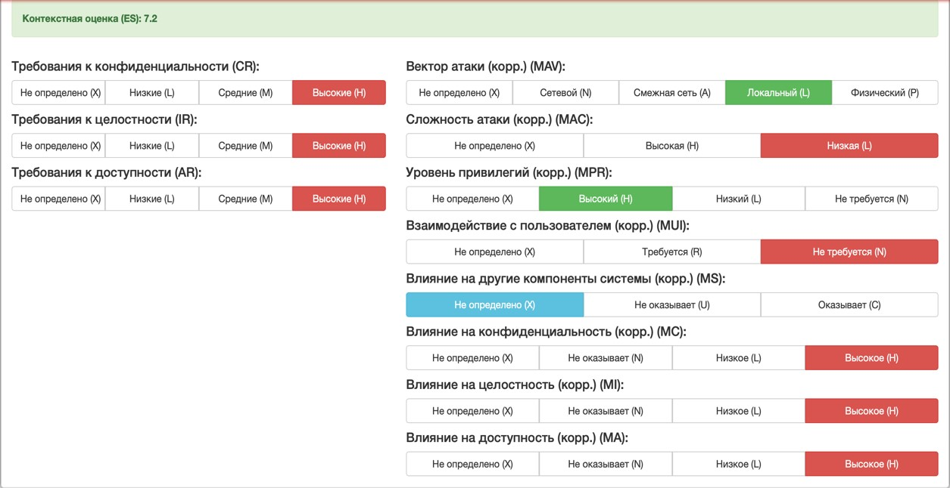

*Рисунок 9 Результат работы калькулятора*

Вывод:

В ходе этой лабораторной работы я узнал о некоторых базах данных известных уязвимостей и о различных метриках компьютерных уязвимостей, а также научился пользоваться калькулятором CVSS V3 для оценки этих метрик.